第1讲 RPA入门 (从空开始)流程记录

时间：2021-10-04

# 创建项目

## 新建类库

新建一个框架类库，选好路径并起名

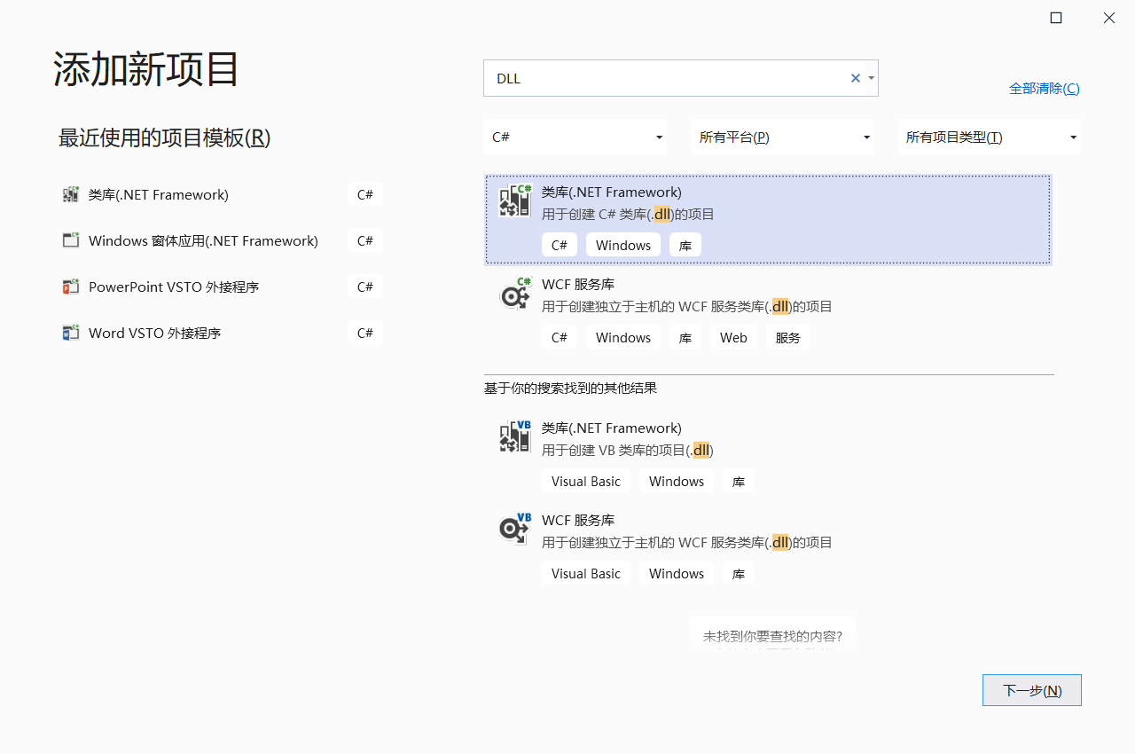

## 添加引用

复制“Robin.Core.dll”，并在项目中引用

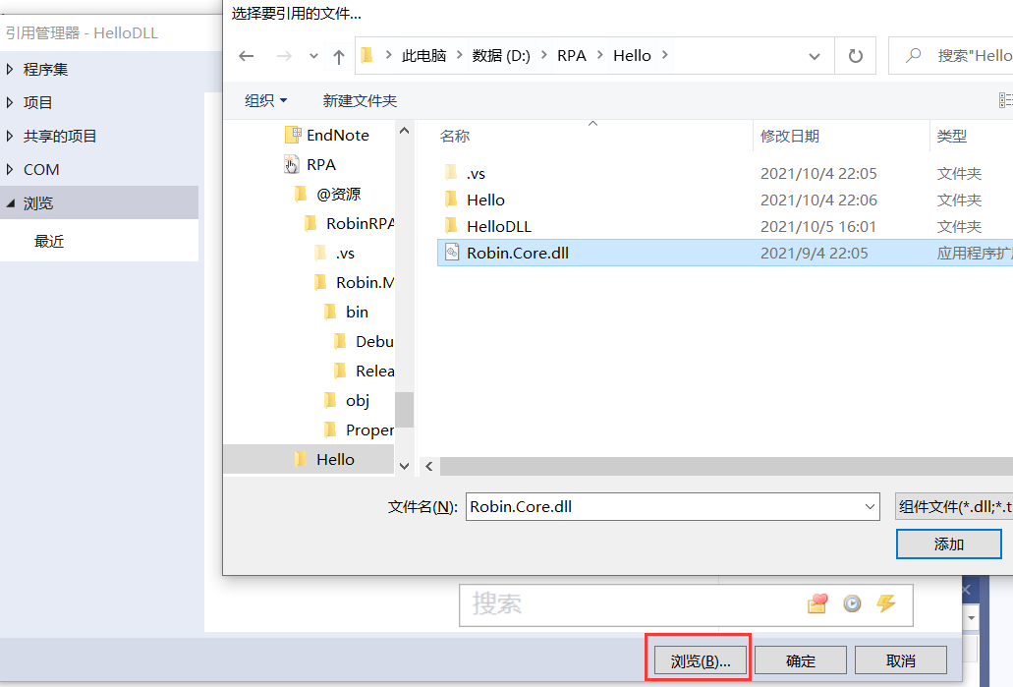

# 编写代码

## 继承

继承“ActionBase”，并自动补全：引用、自动实现方法

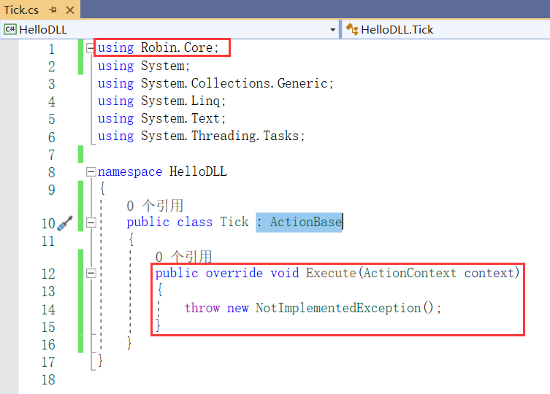

然后说明这个类实现的是一个“功能”，并自动补全

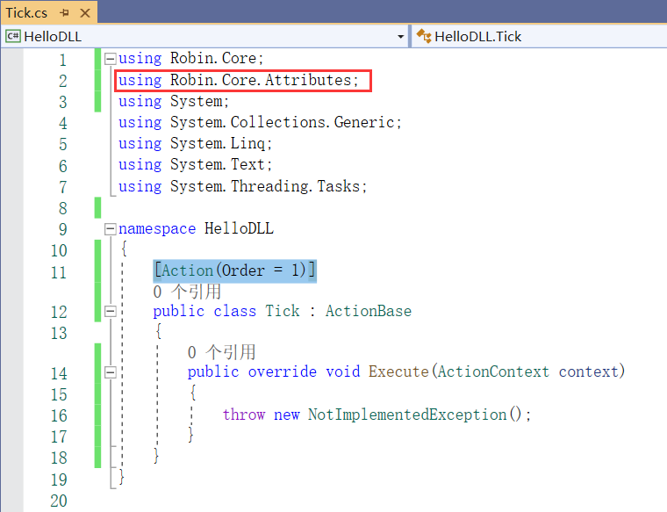

后续补充说明：还必须添加图标注解[Icon(Code ="F691")]才可运行，无图标的功能会崩溃

## 实现功能

输入输出参数需要定义为类的属性，快捷键：prop

使用[InputArgument]描述输入参数，使用[OutputArgument]描述输出参数

使用[DefaultValue]指定默认值，需要自动补全using System.ComponentModel;

在类的Execute方法中实现功能

经过验证，不需要修改“程序集信息”中的“AssemblyProduct”，只需命名空间以“.Actions”结尾即可

## 描述功能

双击资源文件，添加属性

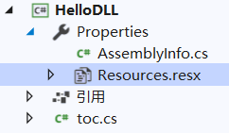

描述“功能组”（namespace名为Robin.Modules.功能组名.Actions）的项：

功能组名_FriendlyName - 功能组名称

功能组名_Description - 功能组说明

描述每个“功能”（class类名为功能名）的项：

功能名_FriendlyName - 功能名称

功能名_Description - 功能说明

功能名_Summary - 功能说明（长）

描述中每个“参数”（使用InputArgument、OutputArgument标注的属性）的项：

功能名_属性名_FriendlyName - 属性名称

功能名_属性名_Description - 属性说明

# 验证使用

1、将生成的dll复制到“RobinRPA_V2.0\Modules\Custom Modules”目录下（相当于安装路径）；

2、按照ModulesConfig中的默认配置，DLL文件名需要以“Modules.”或“Robin.Modules.”开头，需要手动修改文件名；

3、启动“RobinRPA_V2.0\MyRobin.exe”，会自动加载（使用解压完的版本，未修改ModulesConfig）。

说明：为了避免复制dll时需要改名，将“设置”中的“程序集名称”改为以“Modules.”开头的量。

对于调试：将“启动操作”设置为启动“RobinRPA_V2.0\MyRobin.exe”即可；调试的是安装路径下的dll，由于MyRobin.exe启动后会占据dll，更改并重新编译代码后，需要关闭MyRobin.exe，重新复制dll，并重新启动MyRobin.exe或启动调试

# 要点总结(从空类库开始创建功能)

## 引用

需要复制并引用“Robin.Core.dll”

## 程序集信息

程序集名称需要以“Modules.”开头

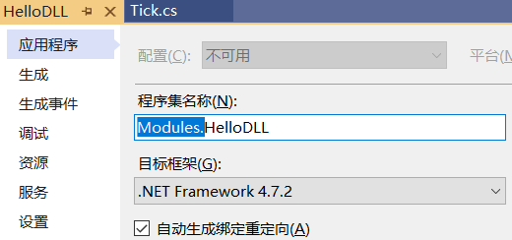

## 主代码文件实现

功能组（命名空间）以“.Actions”结尾

功能（类）必须：继承ActionBase、添加Action注解和Icon注解

输入参数添加InputArgument注解和DefaultValue注解

输出参数添加OutputArgument注解

执行时会调用Execute函数

完整代码：

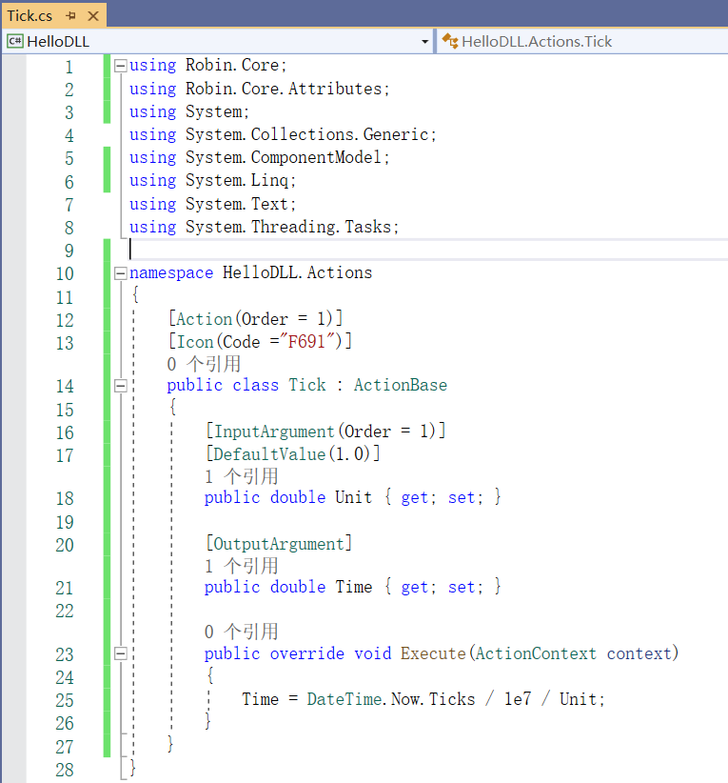

工程文件：

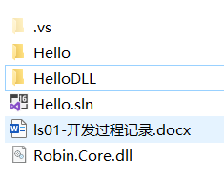

## 功能描述

按照前面所述，另外在Resources.resx资源中对功能的层级关系和参数进行描述，如下

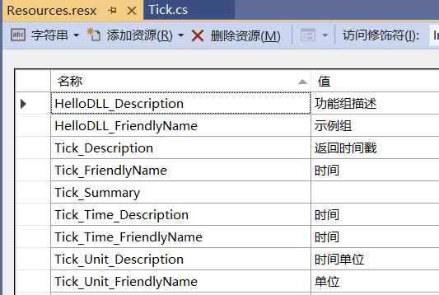

## 测试过程

该方法实现了一个获取时间戳的功能，返回单位为SI单位（秒）。延伸应用：可用于计算自动化操作运行所需的时间。

由于已有可弹对话框的“HelloWorld”，此处使用结合的方式进行输出，而不是自行对MessageBox重复做一次包装。

放置到默认路径：

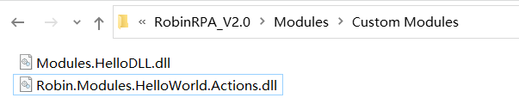

Robin代码与结果：

